УПРАВЛЕНИЕ ФЕДЕРАЛЬНОЙ СЛУЖБЫ ГОСУДАРСТВЕННОЙ РЕГИСТРАЦИИ,
КАДАСТРА И КАРТОГРАФИИ (РОСРЕЕСТР) ПО ЧЕЛЯБИНСКОЙ ОБЛАСТИ
454048 г.Челябинск, ул.Елькина, 85

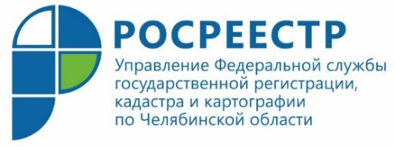

Клиентоориентированный подход – в приоритете Управления Росреестра

Применение клиентоориентированного подхода в рамках оказания ведомством государственных услуг по кадастровому учету и госрегистрации прав на недвижимость является приоритетным в работе Управления Росреестра по Челябинской области.
Росреестр - современная и открытая служба, которая всегда использует клиентоориентированный подход при осуществлении своей деятельности. Управление Росреестра по Челябинской области постоянно работает над сокращением сроков госрегистрации недвижимого имущества и постановки его на кадастровый учет. Напомним, что в соответствии с действующим законодательством эти сроки составляют, например, 7-9 рабочих дней с момента приёма документов в многофункциональном центре. Но при отсутствии замечаний по отдельным видам учетно-регистрационных действий государственная регистрация осуществляется за гораздо более короткое время. Вместе с тем и эти сроки могут быть сокращены при обращении заявителя в электронной форме посредством онлайн-сервисов сайта Росреестра.
Предоставление всех ключевых услуг, которые ведомство оказывает в сфере недвижимости, давно переведено в электронный вид. Тем не менее Росреестр не останавливается на достигнутом и постоянно расширяет возможности использования своих сервисов, развивая современную цифровую инфраструктуру. Преимущества электронных услуг и сервисов в отношении сроков и стоимости услуг, удобства и безопасности отмечено жителями Южного Урала и представителями профессионального сообщества сферы недвижимости региона.

Пресс-служба Управления Росреестра по Челябинской области

